App项目总结：
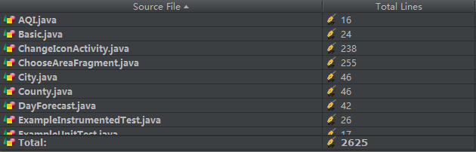
图 1

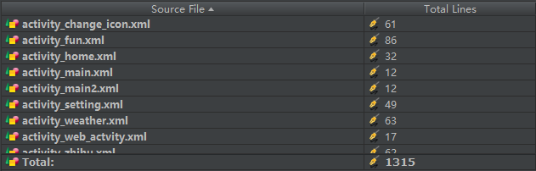
图 2

Android程序的设计讲究逻辑和视图的分离，因此是不推荐在活动中直接编写界面的，更加通用的一中做法是在布局文件.xml中编写界面，然后在活动中引入进来。
图1 所示为逻辑的代码行数，总计2625行；图2所示为视图的代码行数，总计1315行。
应用会不断更新，加入新的功能，代码网址：
https://github.com/shadowAnt/MyLoginLayout

App功能如下：
1.登录；
2.天气查询
3.一键拨号
4.首页更新人体各项数据；
5.健康资讯
6.将人体各项数据上传服务器
7.更换用户头像

1.登录
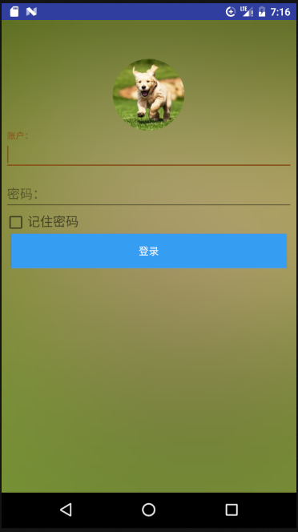
图 3

首次登录时候会使用默认的头像，这里头像是圆轮廓，没有使用通常的ImageView控件，而采用CIrcleImageView控件，具体代码如下：定义了图片的长宽分别为100dp，距离顶部距离50dp，水平居中，默认头像图片的路径为drawable/icon_user。

<de.hdodenhof.circleimageview.CircleImageView
android:layout_width="100dp"
android:layout_height="100dp"
android:layout_marginTop="50dp"
android:layout_gravity="center_horizontal"
android:id="@+id/icon_image"
android:src="@drawable/icon_user"
/>

输入完账户密码之后可以选择记住密码与否，考虑到后面还会用到用户名，采用文件存储，文件存储是Android中最基本的一种数据存储方式，它不对存储的内容进行任何的格式化处理，处理的数据的都是原封不动地保存呢到文件当中，因此它比较适合用于存储一些简单的文本数据或二进制数据。
SharedPreferences是Android提供用来存储一些简单配置信息的机制，其以键值对对的方式进行存储，以便我们可以方便进行读取和存储。主要可以用来存储应用程序的欢迎语、常量参数或登录账号密码等。这里用户名可以明文存储，但是密码不能，我们对输入的密码采用AES加密，把密文存储到SharedPreferences，读取的时候再解密即可，以后上传密码的时候也直接把密文上传。
点击登录按钮后加密密码并且存入的逻辑如下：
account = accountEdit.getText().toString();
password = passwordEdit.getText().toString();//得到输入的用户名和密码
try{
password = AESEncryptor.encrypt("41227677",password);
} catch (Exception e){
e.printStackTrace();
}
save_account_password();//保存
Toaster.success(getActivity(), "登录成功 !", Toast.LENGTH_SHORT).show();

刚进入app时候根据上次的记住密码与否选择是否如导入密码并解密；
if (isRemember) {
password = pref.getString("password", "");
try {
password = AESCrypt.decrypt("password", password);
} catch (GeneralSecurityException e) {
e.printStackTrace();
}
Log.d("解密", password);
passwordEdit.setText(password);
rememberPass.setChecked(true);//启动的时候把对钩打上
}

点击登录按钮，对密码进行加密存储。
try {
password = AESCrypt.encrypt("password", password);
} catch (GeneralSecurityException e) {
e.printStackTrace();
}

输入密码123456加密后的结果如下：
<string name="password">D12FED699C28D6680ACFF891B34233EC</string>

这样就可以放心地存入本地，并且用来以密文的明文形式以http协议上传。

背景图片为用户的头像图片高斯模糊，
//高斯模糊
Glide.with(getActivity())
.load(imageUri)
.crossFade(1000)
.placeholder(drawable)//加载过程中的资源
.diskCacheStrategy(DiskCacheStrategy.NONE)//不进行缓存
.skipMemoryCache(true)
.bitmapTransform(new BlurTransformation(getActivity(), 23, 4)) // “23”：设置模糊度(在0.0到25.0之间)，默认”25";"4":图片缩放比例,默认“1”。
.into(gaosiLogin);

2.天气查询
用户选择省、市、县，便用县的天气的ID去获取天气信息并显示。
中国县非常多，如果把所有县都放到本地来，那将会占用很大的空间，而且用户平日也就需要查询不超过三个地方的天气，所以选用联网获取地点的方式，并建立省市县的数据库，把查询过的存入数据库。
这里使用的是开源库LitePal，它采用了对象映射的模式，并把一些常用的数据库功能进行了封装，使得不用编写一行sql语句就可以完成各种建表和增删查改的操作。对象关系映射的解释：使用的编程语言java是面向对象的语言，而使用的数据库则是关系型数据库，那么面向对象的语言和面向关系的数据库之间建立的一中映射关系，便是对象关系映射了。
配置工作完成之后，在db文件夹中建立表类。

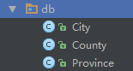
图 4

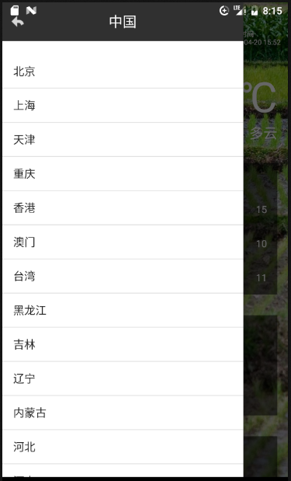
图 5

查询所有的省，优先从数据库中查询，如果存在，那么直接引入，如果没有查询到再去服务器上面查询。

public void queryProvinces(){
titleText.setText("中国");
provinceList = DataSupport.findAll(Province.class);//优先从数据库中查
if(provinceList.size() > 0){
dataList.clear();
for(Province province : provinceList){
dataList.add(province.getProvinceName());
}
adapter.notifyDataSetChanged();
listView.setSelection(0);
currentLevel = LEVEL_PROVINCE;
} else {
String address = "http://guolin.tech/api/china";
queryFromServer(address, "province");
}
}

当用户点击最后的县后，便会将之前的省市县结合起来形成最终的访问天气信息url，练习使用，所以使用和风天气的免费api接口，注册之后会给一个密钥，
免费用户：https://free-api.heweather.com/v5/weather?city=yourcity&key=yourkey
为访问的格式。
public void requestWeather(final String weatherId) {
String weatherUrl = "https://free-api.heweather.com/v5/weather?city=" + weatherId + "&key=a048342e826d46e1a2b554a43f4ecab7";
HttpUtil.sendOKHttpResquest(weatherUrl, new Callback() {
@Override
public void onFailure(Call call, IOException e) {
...
}
@Override
public void onResponse(Call call, Response response) throws IOException {
final String responseText = response.body().string();
final Weather weather = Utilty.handleWeatherResponse(responseText);
runOnUiThread(new Runnable() {
@Override
public void run() {
if (weather != null && weather.status.equals("ok")) {
SharedPreferences.Editor editor = PreferenceManager.getDefaultSharedPreferences(WeatherActivity.this).edit();
editor.putString("weather", responseText);
editor.apply();
showWeatherInfo(weather);
Toaster.success(WeatherActivity.this, "更新天气成功", Toaster.LENGTH_SHORT).show();
} else {
Toaster.error(WeatherActivity.this, "获取天气信息失败", Toaster.LENGTH_SHORT).show();
}
swipeRefresh.setRefreshing(false);
}
});
}
});
}

http的get方式，服务器返回的结果json进行解析。解析成一个Weather类并显示出来。
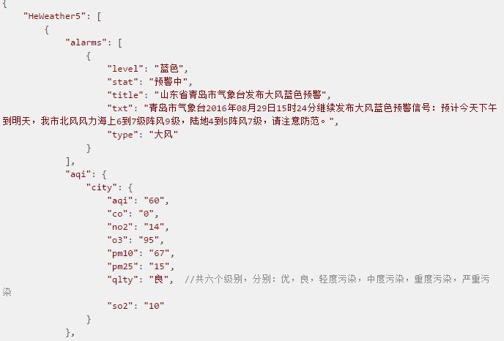
图 6

图6为返回的json实例，这里采用GSON对json进行解析，GSON可以将一段json格式的字符串自动映射成一个对象。
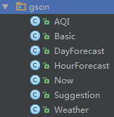
图 7

图7为根据json建立的类，其中Weather类对应着整个结果，结果中的天气预报、生活建议等对应为其他类。
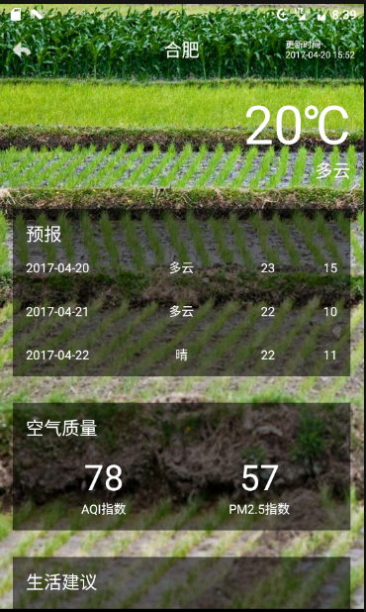
图 8
这里学到一个技巧，布局文件分为两个大布局，FrameLayout布局下的所有控件都在左上角重叠显示，将显示天气的布局背景设置为透明的，背景为Image空间，把Bing每日一图加载进来，这样不会使用一个固定的背景色，而会每天更换。必应是一个由微软开发的搜索引擎网站，这个网站除了提供强大的搜索引擎之外，还有一个非常有特色的地方，就是每天都会在首页展示一张精美的背景图片，这些图片都是精挑细选出来的，每天都会变化，如果把它设为我们的背景图，不仅可以让界面变得更加美观，而且解决了界面一成不变、过于单调的问题。
获取每日一图的接口：http://guolin.tech/api/bing_pic
服务器返回图片的url，使用glide便可直接加载这图到Image控件里。
图片高斯模糊后设为主页的背景图，效果如图9；
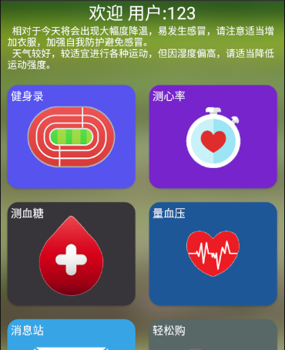
图 9
关于访问网络通信这块，使用Okhttp3框架：
OkHttp是由大名鼎鼎的Square公司开发的，OkHttp不仅在接口封装上做得简单易用，成了广大Android开发者首选的网络通信库。
public class HttpUtil {
public static void sendOKHttpResquest(String address, okhttp3.Callback callback){
OkHttpClient client = new OkHttpClient();
Request request = new Request.Builder().url(address).build();
client.newCall(request).enqueue(callback);
}
}

在使用工具类的时候，只需要重写onFaile和onResponse方法，其中onResponse中写得到服务器返回的具体内容及处理逻辑，onFaile中对异常情况进行处理。

3.一键拨号
一键突出其方便，这里添加如此功能需要用到Android的许多知识点，比如运行时权限、弹窗授权、调用拨号功能等。授权流程如图10所示：
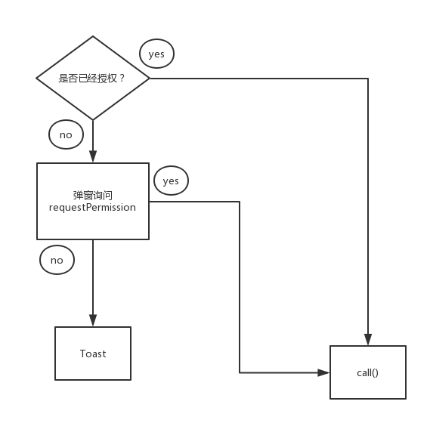
图 10

Call函数如下：
private void call() {
try {
SharedPreferences pref = PreferenceManager.getDefaultSharedPreferences(this);
String callNumber = pref.getString("callNumber", "18856017129");
Intent intentCall = new Intent(Intent.ACTION_CALL);
intentCall.setData(Uri.parse("tel:" + callNumber));
startActivity(intentCall);
} catch (SecurityException e) {
e.printStackTrace();
}
}

CallNumber为缓存中的字符串，在setting中可设置具体的号码。
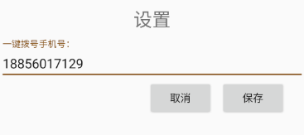
图 11

4.首页更新人体各项数据；
随机生成的数据方法类似，根据可能出现的情况改变其值。
public String initXinLv() {
int xinlv;
Random random = new Random();
xinlv = random.nextInt(70) + 50;
return " 您的平均心率大约为：" + xinlv + "次/分";
}

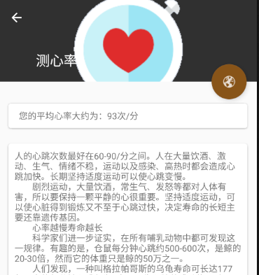
图 12

5.健康资讯
这里爬知乎日报的每日热点，爬虫就是对返回的html文本进行解析，把自己想要的提取出来存储显示。
这用用到了正则：
"*?" 重复任意次，但尽可能少重复 ，如 "acbacb" 正则 "a.*?b" 只会取到第一个"acb" 原本可以全部取到但加了限定符后，只会匹配尽可能少的字符 ，而"acbacb"最少字符的结果就是"acb" 。
"+?" 重复1次或更多次，但尽可能少重复，与上面一样，只是至少要重复1次。
当初以为.可以匹配任意字符，后来发现不能匹配中文，知乎标题还有简介中都包含中文，所以失败。
后来可以匹配中文后又遇到了新的问题：无法匹配换行符，
<h2>.+?question_link.+?href="(.+?)".+?>\n(([^x00-xff]|.)+?)</a>(.|\n)+?data-bind-votecount>(\d+)</a> 回车的原因

最终的正则为：
<h2>.+?question_link.+?href="1(.+?)".+?>\n2(([^x00-xff]|.)+?)</a>(.|\n)+?data-bind-votecount>5(.+?)</a>

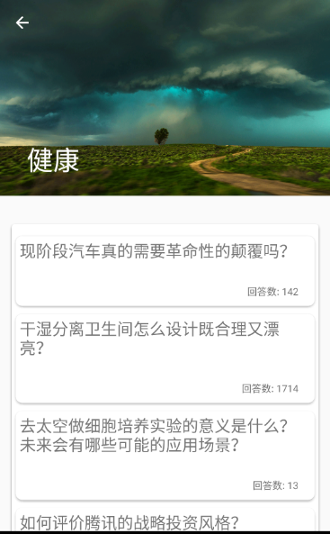
图 13

public static ArrayList<Zhihu> getNews(String responseString) {
ArrayList<Zhihu> ZhihuList = new ArrayList<>();
Pattern pattern = Pattern.compile("<h2>.+?question_link.+?href=\"(.+?)\".+?>\\n(([^x00-xff]|.)+?)</a>(.|\\n)+?data-bind-votecount>(.+?)</a>");
Matcher matcher = pattern.matcher(responseString);
Boolean isFind = matcher.find();
while (isFind) {
//System.out.println("1 " + matcher.group(1) + "\n2 " + matcher.group(2) + "\n5 "+ matcher.group(5));
// 定义一个知乎对象来存储抓取到的信息
Zhihu zhihuTemp = new Zhihu(matcher.group(1), matcher.group(2), matcher.group(5));
// 添加成功匹配的结果
ZhihuList.add(zhihuTemp);
// 继续查找下一个匹配对象
isFind = matcher.find();
}
return ZhihuList;
}

6.将人体各项数据上传服务器
这里使用post方法。

new Thread(new Runnable() {
@Override
public void run() {
try{
OkHttpClient client = new OkHttpClient();
Request request = new Request.Builder()
.url("http://192.168.10.10/index.php/?username=username&password=password&xuetang="+xuetang+"&jianshen="+jianshen+"&xueya="+xueya+"&xinlv="+xinlv)
.post(requestBody)
.build();
Response response = client.newCall(request).execute();
final String responseData = response.body().string();
System.out.println(responseData);
runOnUiThread(new Runnable() {
@Override
public void run() {
SharedPreferences.Editor editor = PreferenceManager.getDefaultSharedPreferences(HomeActivity.this).edit();
editor.putString("updateResult", responseData);
editor.apply();
}
});
} catch (Exception e){
e.printStackTrace();
}
}
}).start();

首先创建一个OkHttpClient实例，想要发起一条HTTP请求，就需要创建一个Request对象，在build方法之前连缀很多其他的方法来丰富这个request对象，通过url方法来设置目标的网络地址，之后调用OkHttpClient的newCall方法来创建一个Call对象，并调用他的execute方法来发送请求并获取服务器返回的数据，其中的response对象就是服务器返回的数据了，这里发送post，需要先构建出一个RequestBody对象来存放待提交的参数，然后在Request.Builder中调用一下Post方法，并把RequestBody对象传入，最后调用execute来发送请求并获取服务器返回的数据即可。
需要注意的是：AndroidStudio提供的手机模拟器通过VM虚拟网卡实现上网，电脑本机访问localhost，在手机模拟器上则需要访问VM1，即192.168.10.10；在真机上使用时，手机连上电脑的wifi，访问的地址改为192.168.191.1。电脑ipconfig如下：
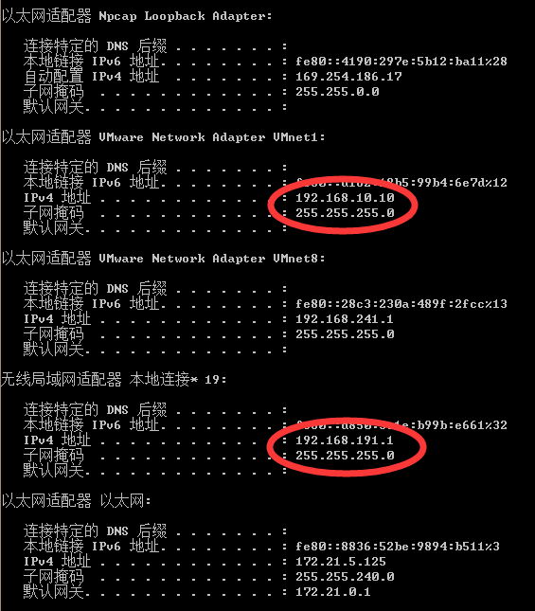
图 14
电脑本地使用apache服务器，访问的index.php内容如下：
<!-- backup -->
<?php
$flag = 0;
if(!empty($_GET["username"]) && !empty($_GET["password"]))
if($_GET["username"] == "username" && $_GET["password"] == "password"){
echo "1";
$flag = 1;
}
if($flag == 1){
echo "成功";
}else{
echo "失败";
}
echo $_GET["xuetang"];
echo $_GET["jianshen"];
echo $_GET["xueya"];
echo $_GET["xinlv"];

7.更换用户头像
头像这边最大的问题是图片压缩。
压缩：
不论是拍照得到的照片和从图库中选择的，都也可能会是好几兆的图片，将其显示在活动中会占用大量的内存造成崩溃情况的出现。
图片压缩有质量的压缩和剪裁图片大小的压缩，考虑到这里是设置用户头像，一般为正方形，而拍摄的都为长方形，所以这里进行图片大小的剪裁压缩。
public Bitmap ratio(Bitmap image, float pixelW, float pixelH) {
ByteArrayOutputStream os = new ByteArrayOutputStream();
image.compress(Bitmap.CompressFormat.JPEG, 100, os);
if( os.toByteArray().length / 1024>1024) {//判断如果图片大于1M,进行压缩避免在生成图片（BitmapFactory.decodeStream）时溢出
os.reset();//重置baos即清空baos
image.compress(Bitmap.CompressFormat.JPEG, 50, os);//这里压缩50%，把压缩后的数据存放到baos中
}
ByteArrayInputStream is = new ByteArrayInputStream(os.toByteArray());
BitmapFactory.Options newOpts = new BitmapFactory.Options();
//开始读入图片，此时把options.inJustDecodeBounds 设回true了
newOpts.inJustDecodeBounds = true;
newOpts.inPreferredConfig = Config.RGB_565;
Bitmap bitmap = BitmapFactory.decodeStream(is, null, newOpts);
newOpts.inJustDecodeBounds = false;
int w = newOpts.outWidth;
int h = newOpts.outHeight;
float hh = pixelH;// 设置高度为240f时，可以明显看到图片缩小了
float ww = pixelW;// 设置宽度为120f，可以明显看到图片缩小了
//缩放比。由于是固定比例缩放，只用高或者宽其中一个数据进行计算即可
int be = 1;//be=1表示不缩放
if (w > h && w > ww) {//如果宽度大的话根据宽度固定大小缩放
be = (int) (newOpts.outWidth / ww);
} else if (w < h && h > hh) {//如果高度高的话根据宽度固定大小缩放
be = (int) (newOpts.outHeight / hh);
}
if (be <= 0) be = 1;
newOpts.inSampleSize = be;//设置缩放比例
//重新读入图片，注意此时已经把options.inJustDecodeBounds 设回false了
is = new ByteArrayInputStream(os.toByteArray());
bitmap = BitmapFactory.decodeStream(is, null, newOpts);
//压缩好比例大小后再进行质量压缩
// return compress(bitmap, maxSize); // 这里再进行质量压缩的意义不大，反而耗资源，删除
return bitmap;
}

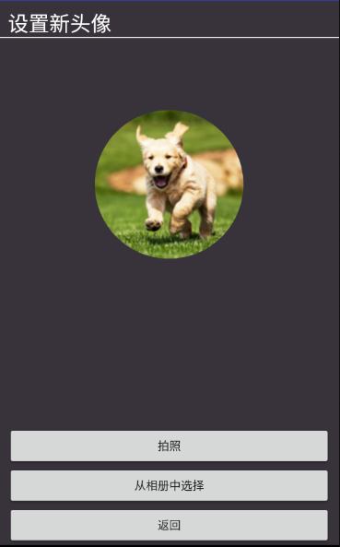
图 15

